Fiche Arts Plastiques :
Les émotions d’Anankè

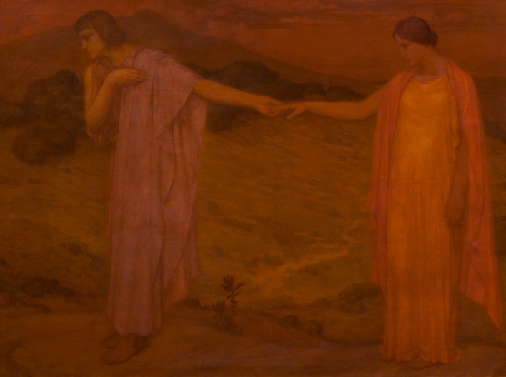
Anankè, Jacques-Martin Capponi

Commençons par créer !

Avant de raconter l’histoire il faut d’abord réaliser l’atelier d’Arts Plastiques !

Matériel :

- Une photocopie de la page suivante
- Des feutres

Réalisation :

- À toi de colorier ce tableau mais attention tu dois utiliser les tons d’une même couleur, par exemple si tu choisis le vert tu peux utiliser le vert clair, le vert foncé, du vert presque jaune, du vert émeraude, … (si tu n’as pas beaucoup de tons différents disponibles tu peux simplement prendre du vert clair, du vert foncé et du jaune). Si tu choisis le bleu tu peux prendre du bleu ciel, du bleu marine, du violet, du bleu turquoise,… Il n’y a que le rouge que tu n’as pas le droit d’utiliser… le peintre l’a déjà fait !

Voici les tons de bleu possibles :
Voici les tons de vert possibles :
Voici les tons de jaune possibles :

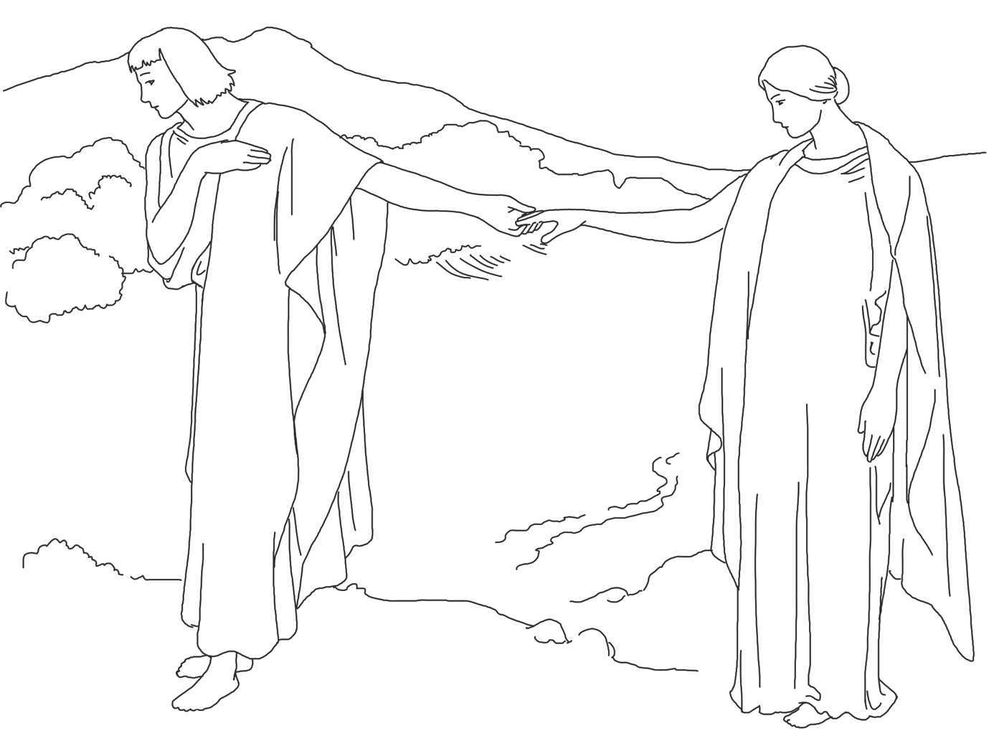
Anankè, Jacques-Martin Capponi

Quelles impressions est-ce que tu ressens face aux couleurs que tu viens d’appliquer : est-ce qu’elles t’inspirent de la joie, ou plutôt de la tristesse ? Est-ce que cela te donne une impression de chaud ou de froid ?

Regardons maintenant notre tableau Anankè. Pourquoi le peintre l’a-t-il réalisé dans les tons de rouge, c’est-à-dire avec du rouge vif, du rouge orangé, du rouge plutôt marron, du rouge un peu mauve... il n’a utilisé que des couleurs dans lesquelles il a mis beaucoup de rouge.
Les couleurs sont associées aux émotions que nous éprouvons. Le rouge c’est la colère car lorsque nous nous énervons, le sang nous monte à la tête et nous pouvons devenir un peu rouges ; c’est aussi la passion et l’amour, lorsque l’on veut représenter l’amour on dessine un beau cœur rouge. Le rouge c’est aussi tout ce qui est chaud : le feu, la lave d’un volcan,...
Le bleu c’est la tristesse car le bleu nous fait penser à l’eau, à la pluie, au calme, alors que le jaune, qui nous fait penser tout de suite au soleil, sera associé à la joie ! Lorsque l’on regarde une couleur il faut se demander à quoi elle nous fait penser et à quelle émotion nous pouvons la rattacher.
Les peintres savent bien tout cela et c’est pour ça qu’ils utilisent les couleurs pour nous transmettre des messages, comme monsieur Capponi dans ce tableau.

Nous savons donc grâce à la couleur que dans ce tableau nous allons avoir de la colère, de l’amour mais aussi de la chaleur. Alors maintenant place à l’histoire !

Tout d’abord présentons les personnages : à gauche il s’agit d’Orphée. Orphée était le plus grand musicien que la terre ait porté, meilleur encore que le dieu Apollon. Avec sa musique il pouvait aussi bien apaiser les animaux les plus sauvages qu’une mer démontée.
Mais son histoire est triste, si triste : Orphée avait trouvé l’amour, elle s’appelait Eurydice et était aussi belle qu’il jouait bien de la musique. C’est elle que nous voyons à droite.

Le jour de leur mariage un serpent se glissa malicieusement entre leurs jambes et mordit la pauvre mariée. À peine Eurydice fut-elle mariée qu’elle mourut. Immédiatement elle rejoignit les enfers, le royaume des morts du dieu Hadès. Orphée était inconsolable. Il était si triste que plus aucune musique ne sortit de sa lyre. Il décida donc de descendre chercher sa bien-aimée dans les Enfers. La porte était gardée par le terrible Cerbère, un chien gigantesque à trois têtes, chacune rugissante. Mais n’oublions pas le charmeur qu’était Orphée et jouant de sa lyre même le plus terrible des gardiens se calma à la seconde. Et Orphée poursuivit son chemin, sa lyre dans les mains, il ne cessa pas un instant de jouer durant tout son voyage. Son voyage fut long, très long, mais il parvint enfin jusqu’au dieu Hadès. Ce dernier ne se laisserait pas prendre si facilement... du moins il le pensait... mais quand Orphée entama sa mélodie, la colère du dieu commença à se calmer. Et finalement il flancha et autorisa Orphée à ramener sa bien aimée, mais avec une condition : durant tout le voyage il ne devrait jamais se retourner pour voir Eurydice. Orphée s’exécuta. Sans la regarder il prit la main d’Eurydice et commença le long chemin de retour. Au début tout allait bien il pouvait lui tenir la main, mais quand ils se lâchèrent la main il ne pouvait plus se fier qu’au bruit que faisait sa respiration pour savoir qu’elle était encore là. Dans les derniers mètres qui le séparaient de la sortie, plus aucune respiration ne se faisait entendre, juste un grand et profond silence. Orphée avança encore de quelques pas et n’en pouvant plus, effrayé à l’idée qu’elle ait été rappelée dans les Enfers par Hadès, il se retourna. Elle était bien là toujours aussi belle et elle lui sourit une dernière fois avant de disparaître pour toujours.
Dans ce tableau, nous sommes juste au moment où les mains de nos deux amoureux vont se lâcher. Maintenant que l’on connait l’histoire racontée dans ce tableau, les tons de rouge utilisés par le peintre nous paraissent assez adaptés ; nous sommes dans les Enfers et le rouge nous renvoie à la chaleur et au feu qui règne dans le royaume d’Hadès ; il évoque aussi l’amour fou que portait Orphée à Eurydice, mais aussi la colère qu’il éprouva lorsqu’on lui enleva sa bien-aimée.

Et ce drôle de titre ?
Anankè est le nom de la déesse du destin et de la fatalité dans la mythologue grecque. La fatalité c’est lorsque, quoi que l’on fasse, une chose qui devait arriver arrive. On ne peut pas changer les choses. Pauvre Orphée ! La fatalité le frappe effectivement, quoi qu’il ait pu essayer de faire, la mort de sa bien aimée devait arriver et rien ne pouvait le changer.

As-tu remarqué ?
Nos deux personnages portent des tenues assez identiques. Dans la Grèce antique tout le monde portait des « robes » de ce style. Elles sont très simples à réaliser car elles ne comportent pas de coutures, ce sont des tissus retenus par des ceintures et des épingles.

Voici un petit exemple d’un costume grec que tu peux réaliser :

Matériel :

- Un carré de tissu de 1m60 de côté
- Un morceau de corde ou une ceinture
- Deux épingles à nourrice

Réalisation :
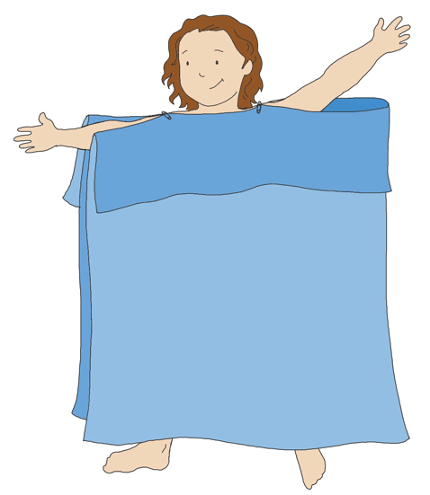
- Fais un revers de 30cm sur tout un côté de ton carré de tissu.

- Demande à un adulte de placer sur toi le tissu de cette manière :

- Réunis le devant et le dos de ton tissu en plaçant une épingle au niveau de chaque épaule.

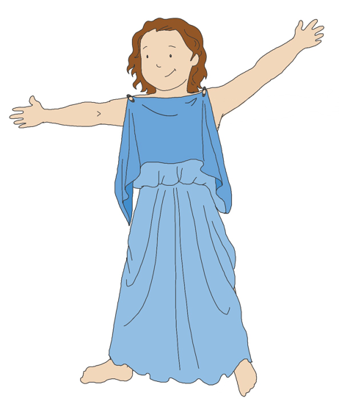
- Il ne te reste plus qu’à placer une ceinture autour de ton ventre.

Te voilà prêt ou prête !

